Umývaním rúk zabránite šíreniu väčšiny infekcií

Bratislava 5. mája 2022 - Pri príležitosti Svetového dňa hygieny rúk, ktorý si každoročne pripomíname 5. mája, upozorňuje spoločnosť HARTMANN - RICO na dôležitosť hygieny rúk v zdravotníckych zariadeniach aj v bežnom živote.
Až 80 % infekcií sa šíri neumytými rukami.* Ich správne a pravidelné umývanie je preto jedným z najúčinnejších opatrení proti prenosu baktérií a vzniku rôznych ochorení.
- Ruky si umývajte mydlom aspoň 40 až 60 sekúnd. Obyčajná voda na dôkladné umytie rúk nestačí. Ideálna je kombinácia s mydlom, a to najlepšie tekutým, v chránenej dávkovacej nádobe.
- Umývajte nielen dlane, ale aj chrbát ruky, prsty, priestor medzi prstami a okolie lôžok nechtov, kde sa usádza najviac mikroorganizmov.
- Po umytí použite čistý uterák alebo jednorazovú utierku, ktorou zároveň zastavte prívod vody, čím zabránite priamemu kontaktu rúk s kohútikom. Sušenie rúk sušičom sa neodporúča, nakoľko môže rozvíriť šírenie mikroorganizmov prostredníctvom aerosólu.
- Noste pri sebe antibakteriálne utierky alebo gél. Spoľahlivo zničia baktérie a choroboplodné zárodky v prípade, že nemáte prístup k vode.

Umývajte si ruky
- Po použití toalety
- Pred jedením
- Pred i po príprave jedla
- Po smrkaní
- Pred starostlivosťou o pleť
- Pri príchode z vonku
- Po kontakte so zdravým zvieratami

V bežnom živote sa umývanie rúk všeobecne považuje za dostatočnú ochranu. Nahrádzať ho používaním dezinfekčných prostriedkov sa neodporúča kvôli riziku vytvorenia si rezistencie. Sú však aj situácie, v ktorých sa namiesto umývania rúk vyžaduje dezinfekcia rúk.

Dezinfikujte si ruky
- Ak má niekto v rodine alebo domácnosti prenosné ochorenie, napr. chrípku – chorý si dezinfikuje ruky pred kontaktom s ostatnými, zdraví si dezinfikujú ruky po kontakte s chorým.
- Pred ošetrením osoby s oslabenou imunitou alebo chronickými ranami (napr. po predčasnom prepustení z nemocnice)
- Pred kontaktom s osobou, pre ktorú je infekcia vysokoriziková (napr. Onkologický pacientmi, diabetici, osoby po transplantácii)
- V prípade rizika kontaktu s patogénmi a nedostupnosti vody (napr. na cestách, nákupoch, vo verejnej doprave)
- Po kontakte s potenciálne chorým zvieraťom alebo jeho telesnými tekutinami.
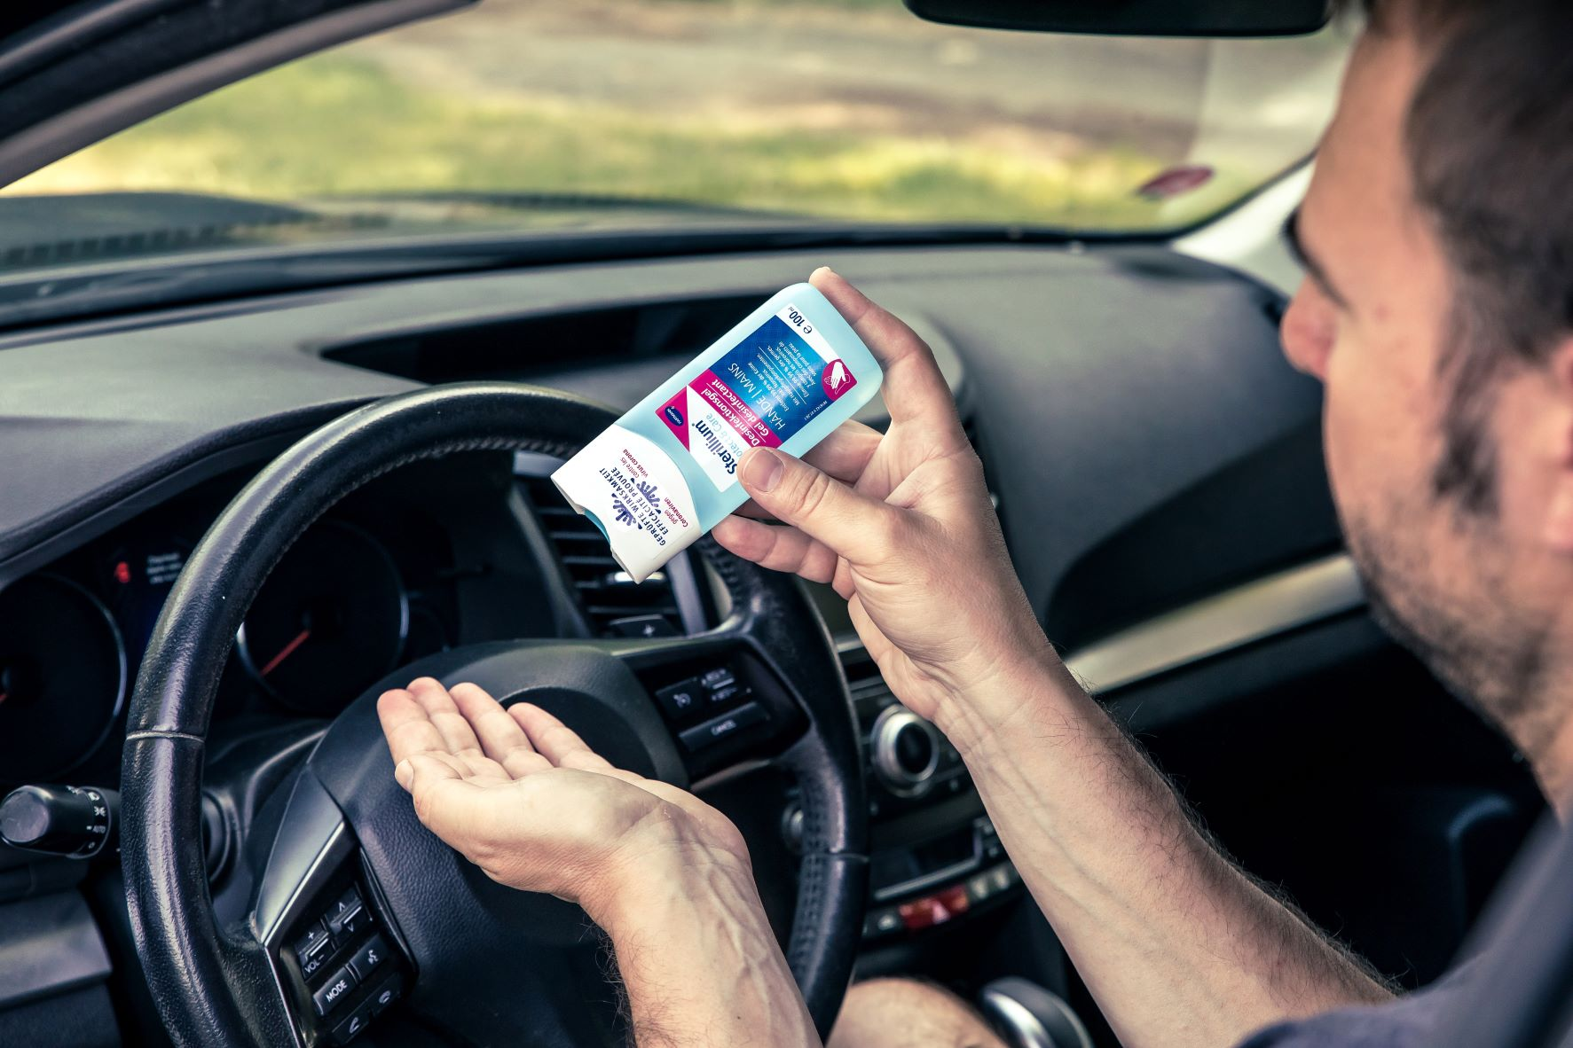

Šetrnosť k pokožke
„Ak je potreba umývania rúk príliš častá a je potreba použiť dezinfekciu namiesto mydla s vodou, je dobré zvoliť kvalitnú dezinfekciu rúk, ktorá je k pokožke šetrnejšia,“ odporúča Ľubica Bezeli, Governmental Affairs Manager spoločnosti HARTMANN-RICO SK. „Napríklad profesionálna dezinfekcia pre zdravotnícky personál Sterillium počíta s častým denným používaním a preto obsahuje zvláčňujúce prísady, ktoré ruky nevysúšajú ako mydlo, ale naopak, po odparení alkoholu zanechávajú pokožku dlaní hebkú. V období pandémie sme tento prípravok sprístupnili aj bežnej verejnosti pod názvom Sterillium Protect & Care. Dokáže zničiť 99,99 % vírusov a baktérií, pričom proti koronavírusu je účinný už za 15 sekúnd.“
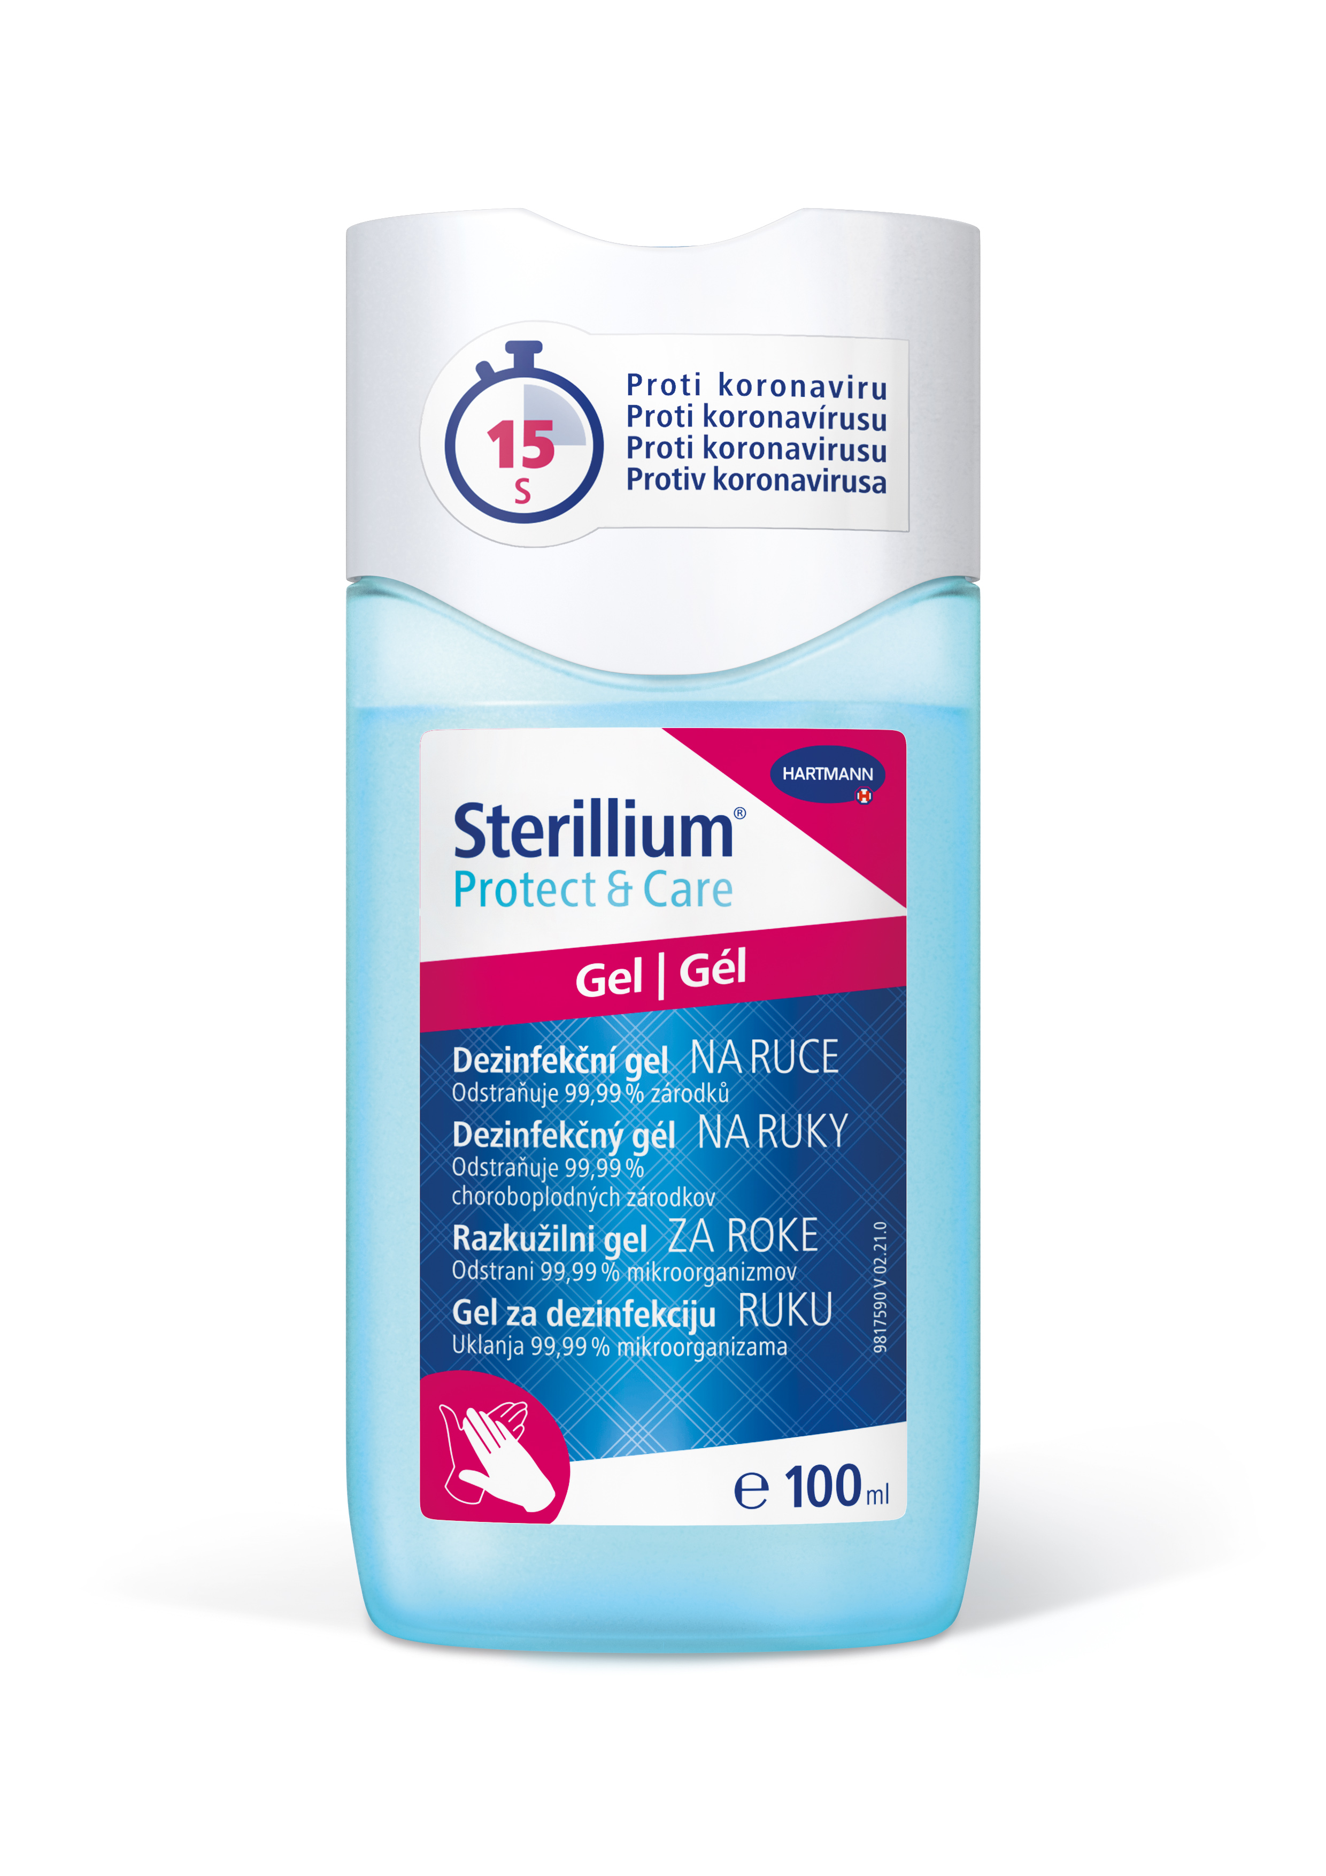
Ako si vybrať dezinfekciu
V súčasnej dobe väčšina ľudí vyhľadáva prípravky účinné proti koronavírusu. „Na etikete by malo byť uvedené, že je virucídny alebo virucídny na obalené vírusy alebo priamo účinný proti koronavírusu. Pokiaľ je na obale uvedená aj norma EN 14476, je takmer isté, že ste si vybrali dobrý produkt,“ vysvetľuje Ľubica Bezeli.
Ďalšou dôležitou informáciou je doba pôsobenia. Rozumná doba pôsobenia je 30 sekúnd, prijateľná do 1 minúty. Po celú dobu pôsobenia musia byť všetky miesta na rukách navlhčené prípravkom. V praxi to znamená, že každú minútu je potrebné dať na ruky asi 3 ml prípravku. Preto sa odporúča pri nákupe zvážiť, či je objem balenia vzhľadom na dobu účinkovania prípravku dostačujúci.
------
*zdroj Centrum pre kontrolu a prevenciu ochorení

HARTMANN – RICO
Spoločnosť HARTMANN - RICO patrí medzi najvýznamnejších výrobcov a distribútorov zdravotníckych prostriedkov a hygienických výrobkov v Českej a Slovenskej republike. Vznikla v roku 1991 vstupom spoločnosti PAUL HARTMANN AG do vtedajšieho štátneho podniku Rico Veverská Bítýška. Spoločnosť je súčasťou medzinárodnej skupiny HARTMANN so sídlom v Heidenheime v Nemecku. Viac ako 25 rokov pôsobí HARTMANN - RICO aj na území Slovenska, so sídlom v Bratislave.

